Вариант А.
Блок-схема:
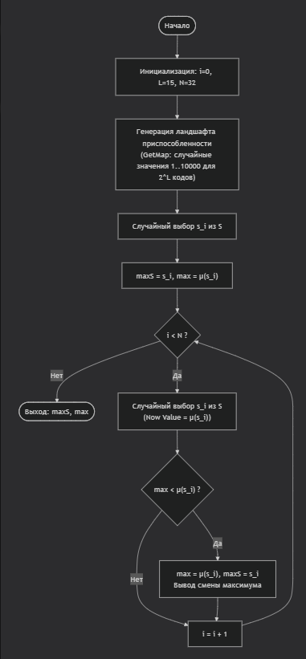

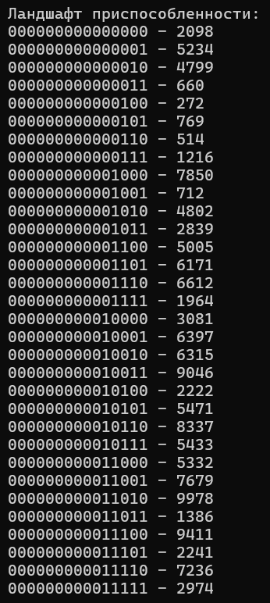

Запуски:
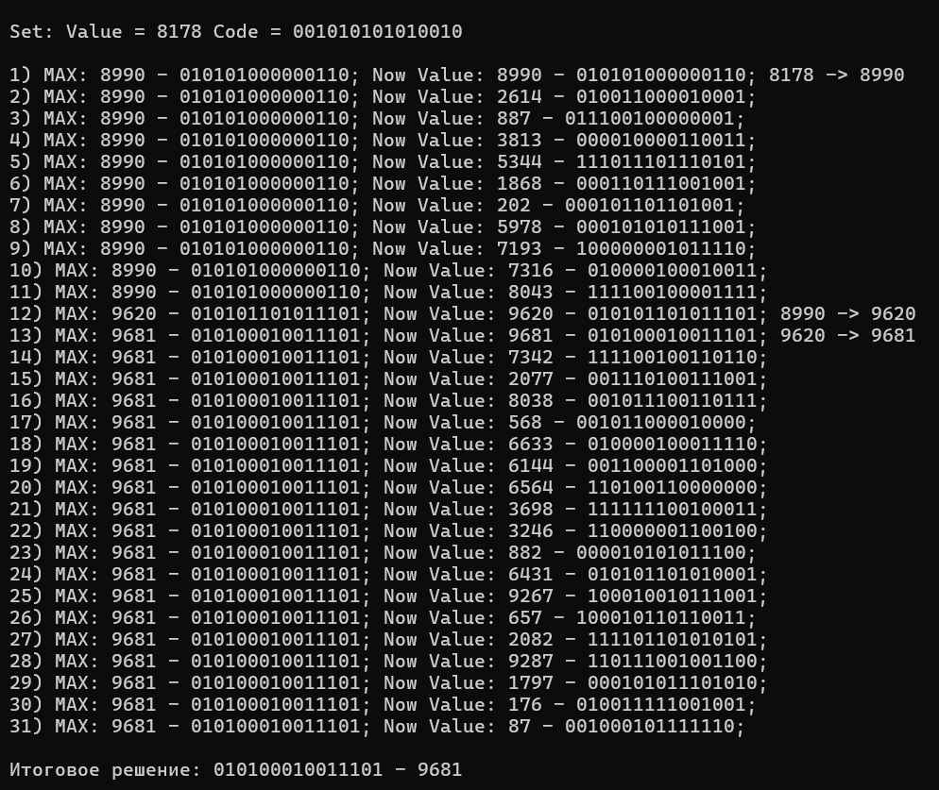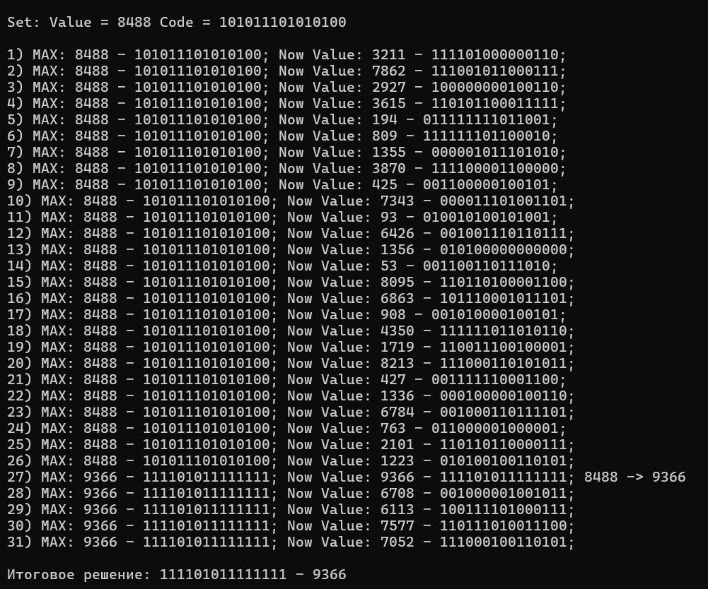
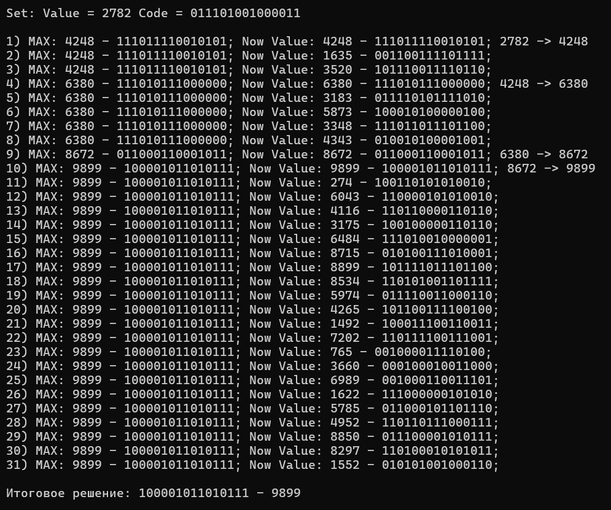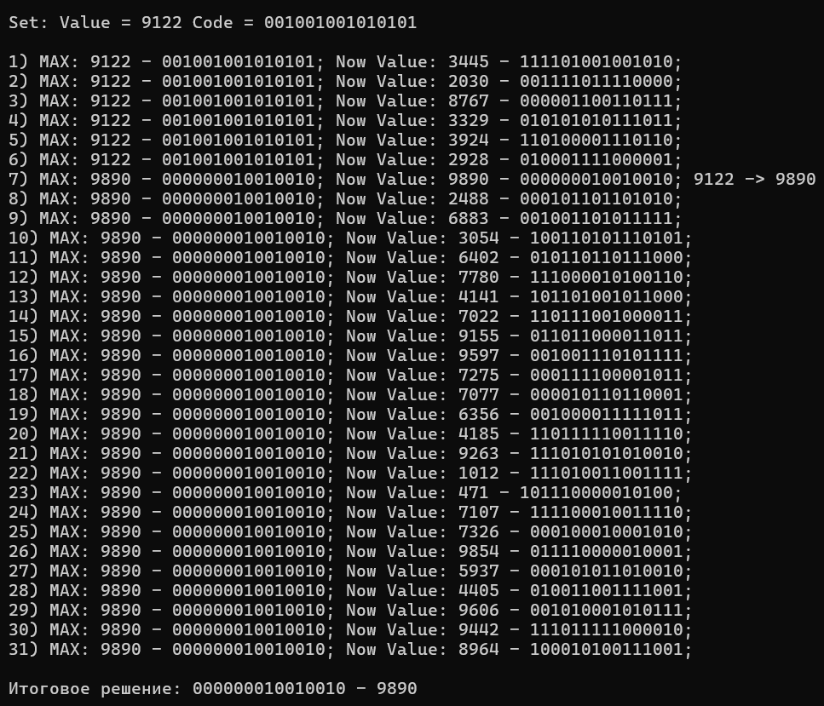
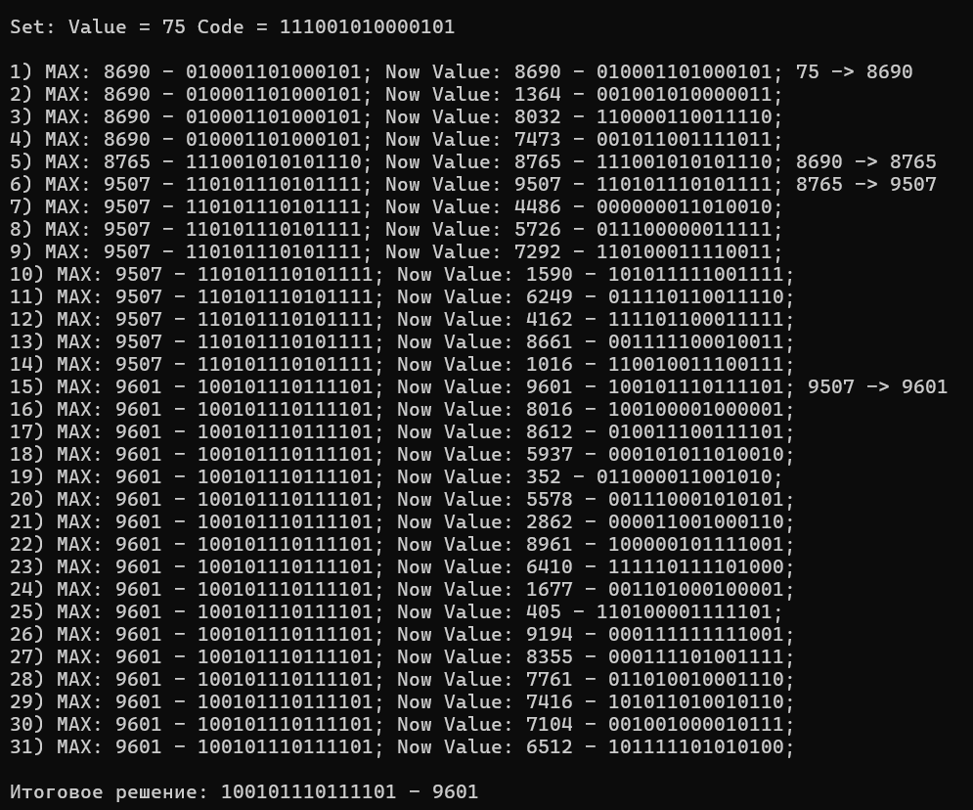

Запуск: | Результат: | Кодировка:
1 | 9681 | 010100010011101
2 | 9366 | 111101011111111
3 | 9899 | 100001011010111
4 | 9890 | 000000010010010
5 | 9601 | 100101110111101
Лучшее решение: 100001011010111 – 9899

Вывод:
В ходе лабораторной работы был реализован метод Монте-Карло для поиска максимума функции приспособленности на случайном ландшафте (вариант А). Пространство поиска состояло из всех бинарных строк длины L=15, что составляет 2¹⁵=32768 возможных решений. Приспособленности были заданы случайным образом в диапазоне [1, 10000).
Анализ результатов позволяет сделать следующие выводы:
- Случайный характер поиска. Метод Монте-Карло не использует никакой информации о структуре ландшафта, поэтому каждое новое решение выбирается независимо и равновероятно. На случайном ландшафте это приводит к тому, что вероятность найти точку с высокой приспособленностью мала и зависит только от количества попыток N.
- Влияние параметра N. Увеличение числа шагов N повышает вероятность обнаружения лучшего решения, однако не даёт гарантии. Для повышения надёжности требуется значительно большее число итераций, что увеличивает вычислительные затраты.

